永福县农业农村局文件
永农字〔2025〕3号

永福县农业农村局关于印发永福县2025年中央农业经营主体能力提升资金支持家庭农场质量提升整县推进项目实施方案的通知

各乡镇人民政府，局机关各股室、局属各二层站所（中心）：
经研究，现将《永福县2025年中央农业经营主体能力提升资金支持家庭农场质量提升整县推进项目实施方案》印发给你们，请结合实际，认真组织实施。

永福县农业农村局
2025年2月20日

（此件公开发布）

永福县2025年中央农业经营主体能力提升资金

支持家庭农场质量提升整县推进
项目实施方案

根据《自治区农业农村厅办公室关于印发2025年中央农业经营主体能力提升资金支持农民合作社和家庭农场质量提升整县推进项目实施方案的通知》（桂农厅办发〔2025〕5号）《自治区农业农村厅办公室关于印发广西县级新型农业经营主体服务中心及品牌联合社建设方案的通知》（桂农厅办发〔2024〕3号）要求，为促进全县家庭农场规范发展，新型农业经营主体生产经营规模和效益提升，打造家庭农场高质量发展的县域样板，合理规范使用扶持资金，特制定本实施方案。
一、指导思想
为贯彻落实党的二十届三中全会精神，落实乡村振兴和农业强县建设目标任务，围绕突出抓好家庭农场新型农业经营主体发展，推进新型农业经营主体生产经营水平和效益稳步提升、联农带农服务能力不断增强，构建新型农业经营主体“服务中心+联合社+辅导员”的服务经营模式，打造新型农业经营主体高质量发展的县域样板。到2025年年底，扶持家庭农场不少于40家（含粮油类家庭农场）；创建新型农业经营主体服务中心1个；组建品牌联合社1家；扶持家庭农场组建农民合作社2家；打造家庭农场发展样板4个，推荐发展典型案例4个；指导家庭农场使用“随手记记账软件使用率达85%；推行家庭农场“一码通”赋码率达85%；服务带动农户发展达5000户（次）。
二、资金来源
根据《广西壮族自治区财政厅关于提前下达2025年中央农业相关转移支付资金的通知》（桂整合〔2024〕26号），自治区下达我县2025年提前批中央农业相关转移支付资金家庭农场质量提升整县推进资金300万元。
三、建设内容和资金安排
（一）创建新型农业经营主体服务中心1个，安排资金90万元
具体建设要求按照《自治区农业农村厅办公室关于印发广西县级新型农业经营主体服务中心及品牌联合社建设方案的通知》（桂农厅办发〔2024〕3号）执行。落实《“千员带万社”行动方案》，开展“千社提升，万户增收”行动，构建“服务中心+辅导员”新型农业经营主体服务体系。通过购买服务等方式，以农民合作社联合社、农民合作社、涉农企业或社会组织为载体，承建新型农业经营主体服务中心。以一次性政府购买服务3年的形式完成以下主要任务：一是服务新型农业经营主体在发展地方特色优势产业中不断发展壮大，体现在经营规模扩大、人均经营效益提升。县域新型农业经营主体服务中心围绕一个产业创建，健全新型农业经营主体服务平台，服务带动合作社不少于30个、家庭农场不少于100家，带动产业面积不少于3万亩或产值1亿元、农户5000户。二是协助县级农业农村主管部门组建品牌联合社。推行“六统一”经营，建立利益连结、联农带农机制，协助创建1个年经营额超3000万元的品牌联合社。三是服务新型农业经营主体开展规范化建设，建立经营主体信用体系，服务同一产业家庭农场组建合作社2家，服务合作社创办公司；支持本县85%以上家庭农场完成“一码通”赋码、推广家庭农场随手记免费记账软件。
- 组建县域品牌联合社1家，安排资金60万元
具体建设要求按照《自治区农业农村厅办公室关于印发广西县级新型农业经营主体服务中心及品牌联合社建设方案的通知》（桂农厅办发〔2024〕3号）执行。按照“一县一产业一品牌一联合社”模式，将本县特色优势产业一产、二产、三产的合作社、家庭农场、种养大户联合起来组成品牌联合社。以政府采购服务的方式，一次采购服务3年，按“一年成框架、两年运营、三年达产”要求开展建设。主要任务：一是以“县域农产品区域公用品牌+合作社产品品牌”模式，健全新型农业经营主体服务平台，开展品牌策划和宣传，组织品牌运营。二是推进全产业链“六统一”经营，形成统一品牌运营、统一产品标准、统一产业经营、统一市场营销、统一价格体系、统一利润返还。三是落实利润二次返还机制。构建一产作为全产业链经营第一车间的现代农业新型经营模式，确保一产小农户享受二三产利润返还，实现产业可持续发展。四是指导绿色生产，提高优品率。五是开展农资集采、集配，降低农业经营主体生产成本。六是加强与金融部门合作，帮助合作农户建立金融信用档案，解决农民生产资金需求。品牌联合社联合带动合作社不少于25个、家庭农场不少于80家，3年达产带动产业面积不少于2.5万亩（或年产业产值0.8亿元），年经营额超2500万元，带动农户4000户，打造一个在全国有市场竞争力的品牌联合社。
（三）家庭农场生产力水平提升和绿色标准化生产项目，安排资金150万元。其中：
1. 创建家庭农场发展样板。以先建后补方式，安排资金40万元，扶持家庭农场数量不超过4个，原则上对单个主体的资金支持不超过12万元。
2. 扶持组建农民合作社的家庭农场。以先建后补方式，安排资金40万元，扶持家庭农场数量不超过8个，原则上对单个主体的资金支持不超过8万元。重点支持从事粮食、蔬菜、休闲农业（采摘）等产业的家庭农场以市级及以上示范家庭农场牵头组建农民专业合作社。
3. 支持家庭农场生产力水平提升和绿色标准化生产经营。以先建后补方式，安排资金70万元，扶持家庭农场数量不超过28个，原则上对单个主体的资金支持不超过5万元。
4. 生产力水平提升和绿色标准化生产项目具体申报条件详见《永福县2025年中央农业经营主体能力提升资金支持家庭农场质量提升整县推进项目家庭农场生产力水平提升和绿色标准化生产经营项目申报指南》（附件2），原则上为在永福县登记注册、正常运营，纳入全国家庭农场一码通服务系统、应用家庭农场随手记免费记账软件的家庭农场。每个家庭农场仅限报1个项目，先建后补资金可根据申报、遴选情况适度调整，补助资金不超过项目总投资的50%，扶持家庭农场总数不少于40家。建设内容为2025年1月1日后新建，且在2025年5-10月底前完工（竣工）并通过验收的项目。同等条件下，县级及以上示范家庭农场优先；获“两品一标”认定的家庭农场优先。项目申报、实施、验收等原则上须农场主全程参与。
（四）项目资金不得用于楼堂馆所等基础设施建设，不得用于支付国家编制人员工资、购置交通工具、弥补经营性亏损、偿还债务等以及其他与农业经营主体能力提升无关的支出。
四、项目实施进度安排
1.2025年4月底完成项目遴选工作。
2.2025年6月底完成县级新型经营主体服务中心及品牌联合社挂牌。
3.2025年10月底，县级新型经营主体服务中心推广家庭农场登记赋码和使用随手记记账软件记账85%以上。
4.2025年10月底前完成品牌联合社品牌策划和运营方案制定，并按照“六统一”要求运营。
5.2025年10月底完成40家以上家庭农场生产力水平提升和绿色标准化生产项目验收和资金拨付申请。
五、项目实施保障
（一）加强组织领导。为确保永福县2025年中央农业经营主体能力提升资金支持家庭农场质量提升整县推进项目顺利完成，现成立家庭农场质量提升整县推进项目建设领导小组负责项目实施，成员名单如下：
组 长：蒋川东 县农业农村局局长
副组长：韦志葵 县农业农村局副局长
成 员：莫福圣 县农村合作经济经营管理指导站站长
周春梅 县农业农村局财务股股长
陶尚林 县农业技术推广站站长
莫连庆 县水果站站长
王卫平 县经作站站长
黄全明 县畜牧股股长
韦忠训 县罗汉果研究所所长
莫培浩 县农产品质量检验检测站站长
向海林 县科技教育与市场信息股股长
张雪英 县农村合作经济经营管理指导站副站长
钟信环 县农村合作经济经营管理指导站四级主任科员
领导小组下设办公室，办公室设县农村合作经济经营管理指导站，具体负责抓好项目的组织和实施工作。
（二）加强过程监督。要加强项目全链条监管，全面梳理排查资金分配使用环节中的风险点，严禁以拨代支，严禁挤占挪用、虚报冒领；要按规定程序做好项目申报、补助对象、资金安排等信息公开公示工作，保障涉农主体知情权和选择权，广泛接受社会监督；及时向自治区农业农村厅反馈项目资金执行情况和项目阶段性执行情况。
（三）做好项目总结。2025年12月20日前要将项目实施总结和资金执行情况报送自治区农业农村厅，并按要求报送有关佐证材料和支持实施项目的家庭农场具体名单。对获得支持的家庭农场实行名录管理，要及时在全国家庭农场一码通服务系统记录获得支持的主体信息；要及时通过农业农村部转移支付管理平台上报任务完成情况和资金执行情况。

附件：1. 永福县2025年中央农业经营主体能力提升资金支持家庭农场质量提升整县推进项目资金分配方案
- 永福县2025年中央农业经营主体能力提升资金支持家庭农场质量提升整县推进项目申报指南

附件1
永福县2025年中央农业经营主体能力提升资金支持家庭农场
实施内容 | 项目承建对象 | 数量 | 单位 | 补助标准（万元） | 补助金额（万元） | 项目实施要求
建设新型经营主体服务中心 | 通过政府公开采购服务的方式，遴选第三方服务机构，以服务同一产业经营主体为主要任务，创建县级新型农业经营主体服务中心。 | 1 | 个 | 90 | 90 | 按照《自治区农业农村厅办公室关于印发广西县级新型农业经营主体服务中心及品牌联合社建设方案的通知》（桂农厅办发〔2024〕3号）要求标准建设和实施。
品牌联合社建设 | 以政府公开采购服务的方式，按照“一县一产业一品牌一联合社”模式，将本县特色优势产业一产、二产、三产的合作社、家庭农场、种养大户联合起来组成品牌联合社。 | 1 | 家 | 60 | 60 | 按照《自治区农业农村厅办公室关于印发广西县级新型农业经营主体服务中心及品牌联合社建设方案的通知》（桂农厅办发〔2024〕3号）要求标准建设和实施。
家庭农场生产力水平提升和绿色标准化生产项目——创建家庭农场发展样板 | 在永福县登记注册，有办公场地，制度健全、管理规范、有稳定的生产用地的家庭农场。 | ≦4 | 家 | 原则上对单个主体的资金支持不超过12万元 | 40 | 有良好办公条件，较大规模、产业发展前景良好、运营管理规范，发展在全县乃至全区具有示范意义，并撰写典型案例材料在新闻媒体报道。资金用于重点支持家庭农场购置现代农业、智慧农业设施设备、改善生产设施条件等。
家庭农场生产力水平提升和绿色标准化生产项目——扶持组建农民合作社的家庭农场 | 在永福县登记注册、制度健全、管理规范、有稳定的生产用地的家庭农场。 | ≦8 | 家 | 原则上对单个主体的资金支持不超过8万元 | 40 | 资金用于重点支持家庭农场购置现代农业、智慧农业设施设备，改善生产设施条件等。
支持家庭农场生产力水平提升和绿色标准化生产经营 | 在永福县登记注册、制度健全、管理规范、有稳定的生产用地的家庭农场。 | ≦28 | 家 | 原则上对单个主体的资金支持不超过5万元 | 70 | 资金用于重点支持家庭农场购置现代农业、智慧农业设施设备，改善生产设施条件等。

质量提升整县推进项目资金分配方案

附件2

永福县2025年中央农业经营主体能力提升资金支持家庭农场质量提升整县推进项目

申报指南

根据《自治区农业农村厅办公室关于印发 2025年中央农业经营主体能力提升资金支持农民合作社和家庭农场质量提升整县推进项目实施方案的通知》（桂农厅办发〔2025〕5 号）、《自治区农业农村厅办公室关于印发广西县级新型农业经营主体服务中心及品牌联合社建设方案的通知》（桂农厅办发〔2024〕3 号）、《广西壮族自治区财政厅关于提前下达2025年中央农业相关转移支付资金的通知》（桂整合〔2024〕26 号）、《永福县农业农村局关于印发永福县 2025 年中央农业经营主体能力提升资金支持家庭农场质量提升整县推进项目实施方案通知》（永农字〔2025〕24 号）要求，按照政策引导、突出重点和公开、公平、公正的原则， 特制定本申报指南。
一、指导思想
为贯彻落实党的二十届三中全会精神，落实乡村振兴和农业强区建设目标任务，围绕突出抓好家庭农场新型农业经营主体发展，推进新型农业经营主体生产经营水平和效益稳步提升、联农带农服务能力不断增强，构建新型农业经营主体“服务中心+联合社+辅导员”的服务经营模式，打造新型农业经营主体高质量发展的县域样板。
二、目标任务
到2025年年底，扶持家庭农场不少于40家（含粮油类家庭农场）；创建新型农业经营主体服务中心1个；组建品牌联合社1家；扶持家庭农场组建农民合作社2家；打造家庭农场发展样板4个，推荐发展典型案例4个；指导家庭农场使用“随手记记账软件使用率达85%；推行家庭农场“一码通”赋码率达85%；服务带动农户发展达5000户（次）。
三、资金来源
2025 年中央农业经营主体能力提升资金支持农民合作社和家
庭农场质量提升整县推进项目资金 300 万元，其中新型经营主体服务中心建设项目 90 万元，品牌联合社项目 60万元，家庭农场生产力水平提升和绿色标准化生产项目项目150 万元。
四、项目类型及实施要求
（一）新型经营主体服务中心创建项目，扶持数量 1 个，补
助金额90万元
通过公开采购服务方式遴选第三方服务机构。相关建设要求按照《自治区农业农村厅办公室关于印发广西县级新型农业经营主体服务中心及品牌联合社建设方案的通知》（桂农厅办发〔2024〕3 号）执行。
（二）品牌联合社培育项目，扶持数量1个，补助金额 60万元
通过公开采购服务方式遴选第三方服务机构。相关建设要求按照《自治区农业农村厅办公室关于印发广西县级新型农业经营主体服务中心及品牌联合社建设方案的通知》（桂农厅办发〔2024〕3 号）执行。
（三）生产力水平提升和绿色标准化生产项目
- 细分项目及遴选条件
（1） 创建家庭农场发展样板。以先建后补方式，安排资金40万元，扶持数量不超过4 个，原则上对单个主体的资金支持不超过12万元，重点支持家庭农场购置现代农业、智慧农业设施设备，改善生产设施条件。扶持对象为截至2024年12月31日在永福县登记注册满1年的家庭农场，要求有办公场地，制度健全、管理规范、有稳定的生产用地，生产服务优质，联农带农紧密，社会声誉户好，“一码通”赋码，应用家庭农场“随手记”财务记账APP 记账，未列入企业异常名录。种植类家庭农场经营面积应大于 50 亩，年经营收入大于 30 万元；利用林地种养类家庭农场林地 400亩，年营业收入大于 30 万元，纯收入大于 10 万元；畜禽养殖类家庭农场应符合以下条件之一，出栏生猪 2000 头以上，黄牛 50 头以上，山羊 300 只、家禽 2 万羽以上；其他综合类家庭农场，经营收入大于 100 万元，纯收入大于 20 万元，发展经验在全县乃至全区具有示范意义（如发展绿色有机生产，产品获得有机认证、绿色食品认证，注册商标，开展品牌经营，采用现代化经营管理方式、利用现代化农机装备等），撰写典型案例材料在媒体报道。
（2）扶持组建农民合作社的家庭农场。以先建后补方式，安排资金40万元，扶持数量不超过8 个，原则上对单个主体的资金支持不超过8万元，支持家庭农场生产力水平提升和绿色标准化生产经营，重点支持家庭农场购置现代农业、智慧农业设施设备，改善生产设施条件。扶持对象为在永福县登记注册的家庭农场，要求制度健全、管理规范、有稳定的生产用地，生产服务优质，“一码通”赋码，应用家庭农场“随手记”财务记账APP 记账，未列入企业异常名录。
（3） 支持家庭农场生产力水平提升和绿色标准化生产经营。以先建后补方式，安排资金70万元，扶持数量不超过28 个，原则上对单个主体的资金支持不超过5万元，支持家庭农场生产力水平提升和绿色标准化生产经营，重点支持家庭农场购置现代农业、智慧农业设施设备，改善生产设施条件。扶持对象为在永福县登记注册的家庭农场，要求制度健全、管理规范、有稳定的生产用地，生产服务优质，“一码通”赋码，应用家庭农场“随手记”财务记账APP 记账，未列入企业异常名录。
（4）每个家庭农场仅限报1个项目，先建后补资金可根据申报、遴选情况适度调整，补助资金不超过项目总投资的50%，扶持家庭农场总数不少于40家。建设内容为2025年1月1日后新建，且在2025年5-10月底前完工（竣工）并通过验收的项目。严禁使用项目实施期限外已建成的内容进行申报，一经发现存在虚报套补行为的，取消补贴资格，同时追究相关责任。同等条件下，县级及以上示范家庭农场优先；获“两品一标”认定的家庭农场优先。项目申报、实施、验收等原则上须农场主全程参与。
- 项目申报流程
- 申报。县农业农村局发布申报指南后，由乡镇农业服务中心指导符合条件的家庭农场根据项目实施主体要求，选择符合条件的建设项目，按照项目编制提纲（附件1）撰写申报材料，并连同证明材料［包括营业执照、 法人身份证、对公账户、名录系统“一码通”赋码截图、家庭农场随手记APP记账截图，用地证明（设施用地批复）、经营场所和示范家庭农场认定文件、经营图片、注册商标、“两品一标” 证书、联农带农材料，申报创建家庭农场发展样板项目的家庭农场还需提供发展典型经验介绍］，申报材料附上封面、目录，标注页码装订成册一式两份，在3月31日前提交县农业农村局经管站（县农业农村局四楼426办公室），扫描件及电子版发送至yfjgz002@163.com。
- 项目评审。乡（镇）农业服务中心对辖区项目进行推荐，县农业农村局组织相关人员对材料进行初审、实地核查，并提出符合申报要求的项目实施主体和项目，提交县农业农村局班子会议研究。
- 公示。经县农业农村局班子会议研究后的符合申报要求的项目实施主体和项目，在永福县政府网进行公示，公示无异议后，确定项目实施主体和项目。
- 实施项目。承建主体在项目申报获批后，自主按照申报内容开展项目建设。
- 项目实施方式及资金拨付
- 项目按照先建后补方式建设，由家庭农场负责实施并自负盈亏。
- 项目申报成功后，由家庭农场出资自主在规定期限内完成建设项目，项目建设完工后，向县农业农村局提出验收申请，县农业农村局组织验收组验收，验收通过后，在县人民政府网站公示，公示无异议后，按相关规定办理补助资金拨付手续。
- 项目实施期限
建设内容为2025年1月1日后新建，且在2025年5-10月底前完工（竣工）并通过验收的项目。
五、其他事项
未尽事宜，请与县农业农村局经管站联系，联系人：莫福圣、张雪英，联系电话：0773-8551562。

附件：1. 2025 年家庭农场质量提升整县推进项目编制提纲
  - 家庭农场“随手记”记账软件下载使用说明
  - 家庭农场“一码通”赋码申请流程

附件 1

2025 年家庭农场质量提升整县推进项目编制提纲

永福县2025年家庭农场质量提升整县推进项目

申
报
材
料

项目类别：
项目名称：
项目地址：
申报单位：
法人代表：
联 系 人：
联系电话：
电子邮箱：
申报时间：

永福县2025年家庭农场质量提升整县推进
项目名称 | XXX 家庭农场2025年家庭农场质量提升整县推进项目  ——XXXX（填写子项目名称）项目
申报项目类别 | （按照细分项目类型填写）
项目对应产业 |  |  | 建设地点
申报主体 | XXX 家庭农场 |  | 法人代表
申报主体 |  |  | 联系方式
经费预算 | 总投资  （万元） | 申请财政补助金额（万元） | 自筹（万元） | 项目实施方式
经费预算 |  |  |  | 先建后补
建设内容 | 1.xxxx。2.xxxx。
建设进度 | XXXX 年 XX 月 XX 日，完成 xxxx，计划于 xxxx 完工并申请验收。
财政资金  使用方向 | 1.xxxx。2.xxxx。3.xxxx。
项目效益 | 1.经济效益：xxxx。2.社会效益：xxxx。3.生态效益：xxxx。
申报单位承诺 | 承诺：  本单位保证以上填报内容及数据真实，申报建设内容无重复申报情况， 如弄虚作假、重复申报造成的后果，由本单位负责人负责。  单位名称（盖章）：  法人代表（签字）： 年 月 日
乡（镇）农业服务中心意见 | （主体资格是否符合，是否同意推荐）  盖章：（项目所在地农业服务中心 ）  年 月 日
股室意见 | 年 月 日
县农业农村局  意见 | 年 月 日
——XXXX（填写子项目名称）项目申报表

2025 年家庭农场质量提升整县推进项目
——XXX（填写子项目名称）项目申报书

一、家庭农场基本情况
xxxx 家庭农场成立于 xxxx 年 xx 月 xx 日， 经营范围 xxxx，以 xxxx 为主导产业，面积 xxxx 亩，2024年营业收入 xx 元，纯收入 xx 元。现有员工 xx 人，其中长期聘用员工xx 人，高级以上专业技术人员xx 人，中级以上职称 xx 人，本科以上学历 xx 人，中专以上学历 xx 人。产业发展情况……，带动周边产业农户发展情况……， 其他需要说明的情况（ 品牌建设）……。 xxxx 年获评xxx级示范家庭农场，
二、项目申报概况
（一）项目类别：xxxx（填写项目类别）
（二）项目名称：xxxx（填写子项目名称）
（四）项目建设地点：xxxx
（五）申报优势条件：（填写申报项目的优势条件）
1.xxxx。
2.xxxx。
3.xxxx。
（四）项目建设内容
填写项目建设具体内容及规模等。
（五）项目投资预算
按实际需求，详尽具体地说明每项内容建设规模、单价、资金及构成等。
（六）申请财政补助金额：xxxx万元
（七）项目实施期限：20 年 月—20 年 月。
三、项目建设资金筹资渠道
（一）资金筹措。项目已筹集建设所需资金 xxxx 万元，满足项目实施的要求。
（二）申请财政补助资金的使用计划。
项目申请财政补助资金 xxxx 万元，其中……，建设 XX（填写具体用途）需资金XX 万元。
四、项目实施（预期）效果
- 经济效益：xxxx。（项目实施增收情况）
- 社会效益：xxxx。（联农带农情况）
- 生态效益：xxxx。（对生态环境保护情况）

XXX 家庭农场
2025年 月 日

承 诺 书

永福县农业农村局：
本单位郑重承诺，严格按照申报建设内容实施项目，申报材料中数据和提交材料真实，申报建设内容无重复申报，如有虚假， 由本单位及本单位负责人承担有关的一切责任，并退回项目资金。

XXX 家庭农场（盖章）
法定代表人（签名）：
年 月 日

生产力水平提升和绿色标准化生产项目

需要提交证明材料

- 营业执照复印件；
- 法人代表身份证复印件；
- 对公账户复印件；
- 家庭农场“一码通”赋码截图；
- 家庭农场“随手记”APP 导出的收支记录；
- 用地证明（土地流转合同以及全国土地流转信息平台备案证明和截图），设施建设类项目须提供设施用地证明；
- 家庭农场经营场所相片（挂牌、管理制度上墙相片）、农场经营活动相片（能够体现农场规模或效益相片）；
- 其他（示范家庭农场认定文件、注册商标、“两品一标”证书等）；
- 联农带农证明材料（如务工合同、示范带动名册、证明等）；
- 发展典型经验介绍（申报创建家庭农场发展样板项目的家庭农场提供）。

附件 2

家庭农场“随手记”记账软件下载使用说明

一、移动端

下载安装
通过微信二维码下载安装，扫描后根据页面引导在浏览器打开，点击“Android 下载”，目前仅支持安卓系统手机。

注册
首次使用需注册账户，打开软件后，点击登录页面下方的“注册”按钮，进入注册页面填写注册信息后，勾选家庭农场“随手记”用户服务协议，点击“确认”按钮提交，自动进入基本信息填报页面。填好基本信息后，再次点击“确认”按钮完成注册。

登录及找回密码
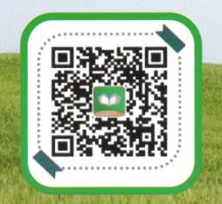
在登录页面输入已注册的账号和密码，即可登录软件。点击“记住密码”按钮可以保存账号和密码，软件默认记住密码。注意， 密码须由大小写字母、数字和特殊符号共同组成，最少 8 位。

扫描下载随手记 APP。

附件 3

家庭农场“一码通”赋码申请与审核流程

一、家庭农场申请赋码
家庭农场主通过微信搜索小程序“新型农业经营主体管理系 统”，进入后点击“全国家庭农场‘一码通’管理服务系统”。
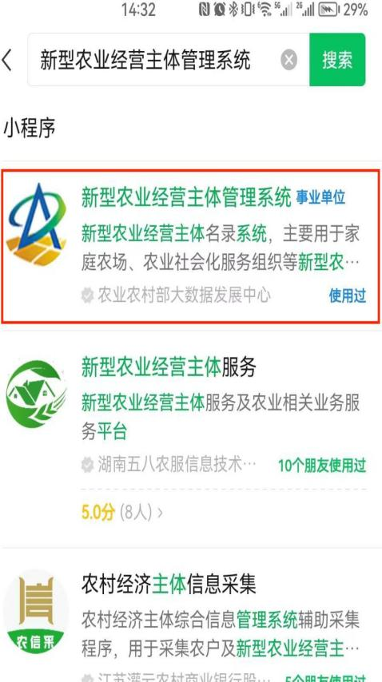
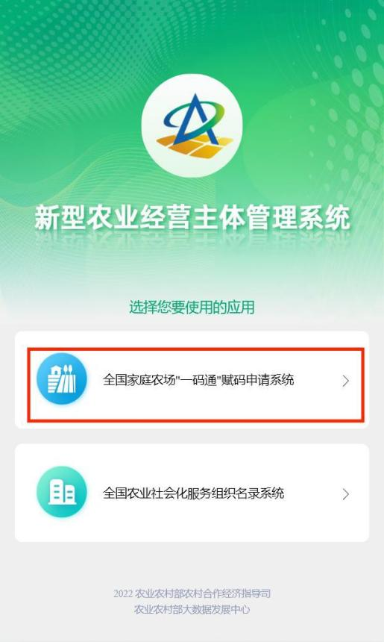
具体操作流程如下：
第一步，实人认证。通过“实人认证”模块输入家庭农场主本人 姓名、身份证号，并按照操作提示进行人脸识别，确认用户身份。




第二步，信息绑定。通过“账号绑定”模块绑定家庭农场信息， 已经录入名录系统的，可输入身份证号（注：必须和第一步实人认证、名录系统录入农场信息里的身份证号一致，否则无法完成） 进行绑定；已注册名录系统账号的，也可输入账号信息进行绑定。

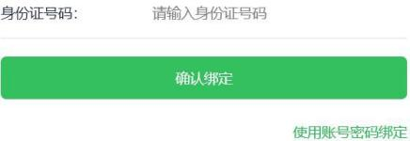


第三步，申请赋码。通过“申请赋码”模块申请赋码，根据家 庭农场需要，设置默认信息和可选择信息两大类信息，允许家庭农场自主选择“一码通”所链接的信息内容。

第四步，完成赋码。在“我的农场”可查看家庭农场信息、审 核状态及赋码状态。

